LOIKK A - darījumi ar nekustamo īpašumu - www.loikka.lv
; Birojs Rīgā: Krāslavas iela 12-1,
; tel.: +371 67205216, mob. tel.: +371 29718568, e-pasts: info@loikka.lv

Izīrē privātmāju, Jūrmala, Valteri, Rubeņu , хозяйский дом
(ID: 1886)
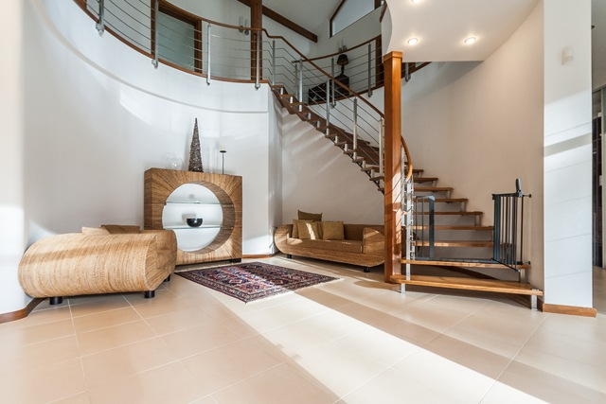
ID: | 1886
Darījums: | Izīrē privātmāju
Tips: | Mājas/vasarnīcas
Cena: | 6 500 EUR / mēn., + komunālie maksājumi
Cena par m2: | 1 EUR / m2
Vieta: | Jūrmala, Valteri, Rubeņu , хозяйский дом
Platība: | 5000 m2
Mājas sērija: | Specprojekts
Uzcelšanas laiks: | 2006
Ērtības: | Visas
Istabas: | 5
Guļamistabu skaits: | 3
Vannasistabu skaits: | 4
Stāvu skaits: | 2

Kontaktinformācija:
SIA Loikk A, Genadijs Kirilovs, Tālr.: +371 29521173, E-pasts: direktors@loikka.lv, Skype: direktors23

